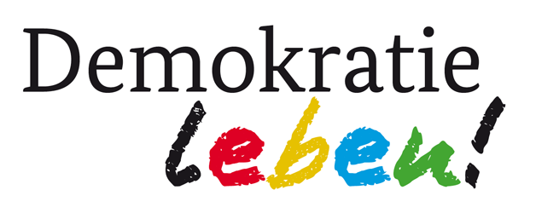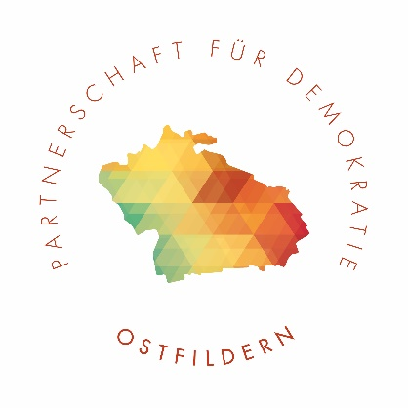

Projektantrag Aktions- / Initiativfonds 2024

Projektname:

Träger*innen / Antragsteller*innen: Name, Anschrift, Telefon, E-Mail

Projektzeitraum:
Termine, Ort
Ziel des Projekts:

Zielgruppe / Geplante Teilnehmer*innenzahl:

Projektverantwortliche*r:
Name, Telefon, E-Mail

Ansprechpartner*in für Projektabrechnung / Buchhaltung
Name, Telefon, E-Mail
Bankverbindung:
IBAN / BIC
Beantragte Fördermittel: | €

Veranstaltungen und Projekte

Beschreibung der geplanten Veranstaltungen / des geplanten Projekts

Grundsätzliche Voraussetzungen für eine Förderung

Das Projekt trägt zur Förderung der Werte Toleranz, Demokratie und Vielfalt bei.
Wie machen Sie das?

Integrative und inklusive Belange werden berücksichtigt und vielfältige, komplexe Lebenslagen und Erfahrungen anerkannt und wertgeschätzt. (Teilhabe, Partizipation etc.).
Wie machen Sie das?

Zusätzlich müssen mindestens drei der folgenden Merkmale festzustellen sein (bitte ausführen)

Die Projektteilnehmer*innen müssen selbst Verantwortung übernehmen können.
Wie wird dies sichergestellt?

Das Projekt wird mit Kooperationspartner*innen durchgeführt.
Mit welchem(n)?

Aspekte unterschiedlicher Lebenswelten von Jungen und Mädchen / Männern und Frauen werden berücksichtigt (Genderaspekt).
Wie machen Sie das?

Die Projektteilnehmer*innen gewinnen an Kompetenzen.
Wie wird dies sichergestellt?

Interkulturelle Merkmale werden erfüllt.
Wie wird dies sichergestellt?

Neue Zielgruppen werden erreicht.
Wie wird dies sichergestellt?

Generationenübergreifende Ansätze werden berücksichtigt.
Wie wird dies sichergestellt?

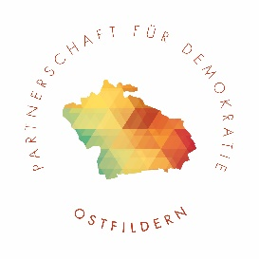
Finanzplan zum Förderantrag
Partnerschaft für Demokratie Ostfildern 2024

PROJEKTTITEL:

ERWARTETE EINNAHMEN

(Eigenmittel, andere Fördermittel, Eintrittsgelder, Spenden etc.)

bEZEICHNUNG | Betrag

GESAMTEINNAHMEN

AuSgaben

(Honorare, Materialkosten, Verpflegung, Reisekosten, Sonstige bitte erläutern)

bEZEICHNUNG |  | Betrag

GESAMTAUSGABEN

Betrag DER beantragten FÖRDERMITTEL
Die Auszahlung der Zuwendung erfolgt bitte auf folgendes Konto:

kONTOINHABER*in
KONTOFÜHRENDE BANK
IBAN

Name:
Funktion:

Mit meiner Unterschrift bestätige ich die Vollständigkeit und Richtigkeit der vorstehenden Angaben.

………………………………………… ……………………………………………………………….
(Datum, Ort) (Unterschrift, einer zur rechtsgeschäftlichen Vertretung befugten Person)

Verpflichtungserklärung

Im Falle einer Projektbewilligung wird ein Zuwendungsbescheid ausgestellt, der alle wesentlichen Komponenten, die für die Projektumsetzung relevant sind, regelt.

Spätestens zwei Monate nach Projektende muss bei der Koordinierungsstelle ein Sachbericht über das Projekt und ein Verwendungsnachweis über die gewährten Fördermittel abgegeben werden

Dem Antrag ist als Anlage beigefügt: Finanzplan zum Projektantrag

………………………………………… ……………………………………………………………….
(Datum, Ort) (Unterschrift Projektverantwortliche*r & Stempel)

Projektanträge können von nichtstaatlichen, gemeinnützigen Organisationen wie z.B. Kultur- und Sportvereinen, Schulfördervereinen etc. gestellt werden. Über die Projektbewilligung entscheidet ein Begleitausschuss.

Für Informationen und Rückfragen wenden Sie sich bitte an:
Hayal Ayik, Koordinierungs- und Fachstelle (KuF)
Partnerschaft für Demokratie
Herzog-Philipp-Platz 1 · 73760 Ostfildern · Parksiedlung

Telefon: 0177 – 21 09 734
Fax: 0711 – 34 81 265
E-Mail: hayal.ayik@kjr-esslingen.de
Web: www.pfdostfildern.de

Aktuelle Informationen und Downloads: www.pfdostfildern.de

